**ACTIVIDAD PARTICIONES SISTEMAS INFORMÁTICOS**

**David Guijo López 1ºDAW**

**1-Añadimos el segundo disco de 30GB en la Linux Mint**

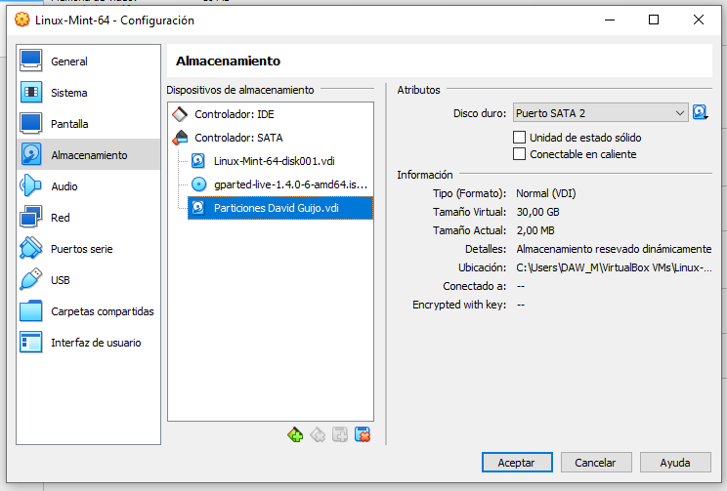

**2-Creamos la tabla de particiones**

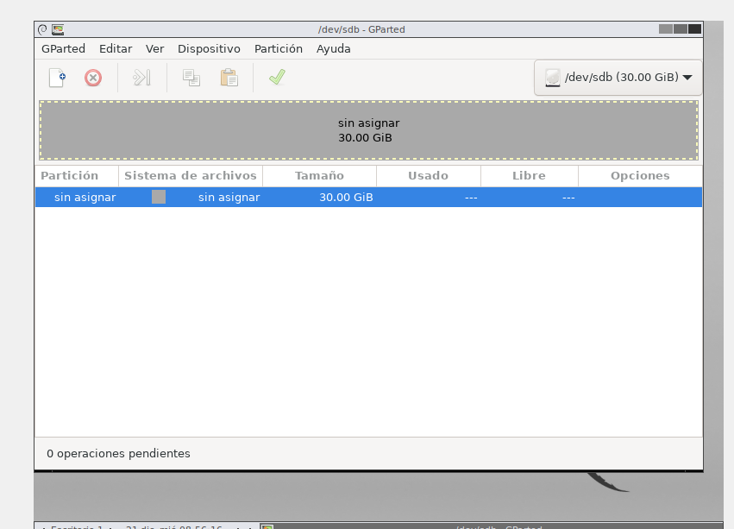

**3-Añadimos la primera partición**

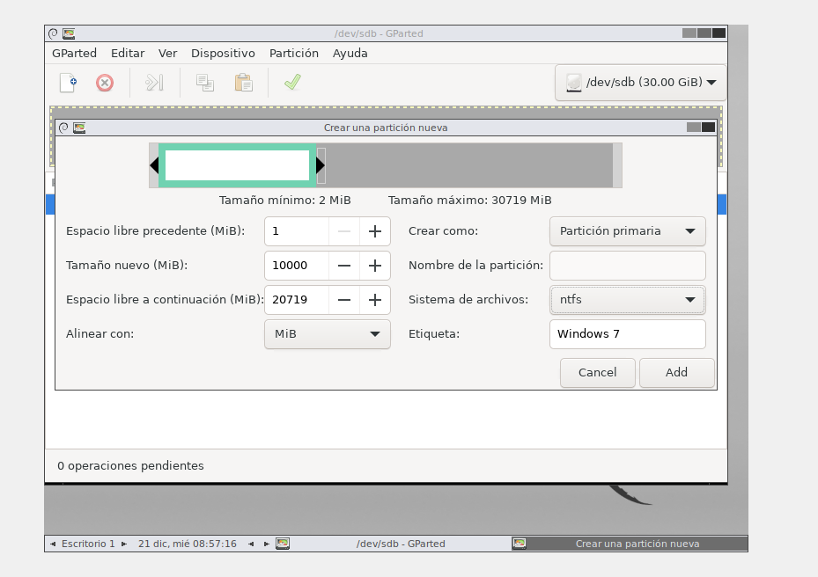

**4-Añadimos la segunda partición**

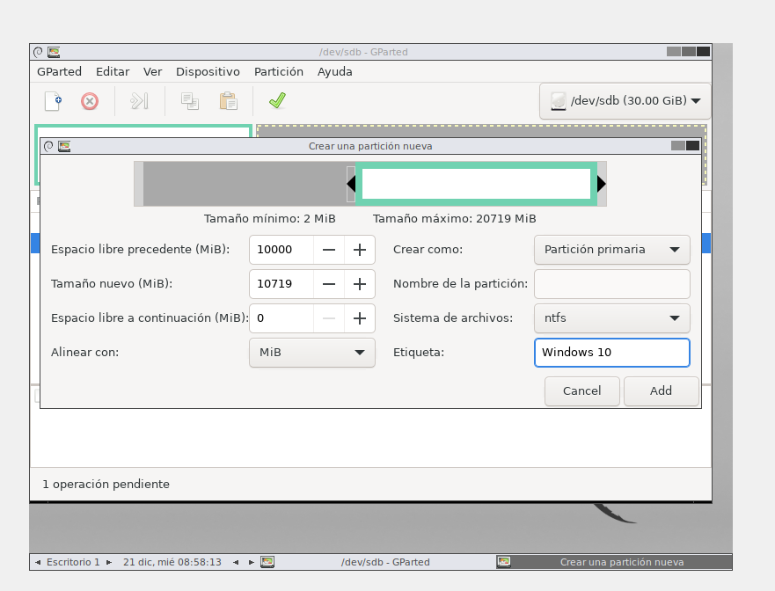

**5-Añadimos la tercera partición**

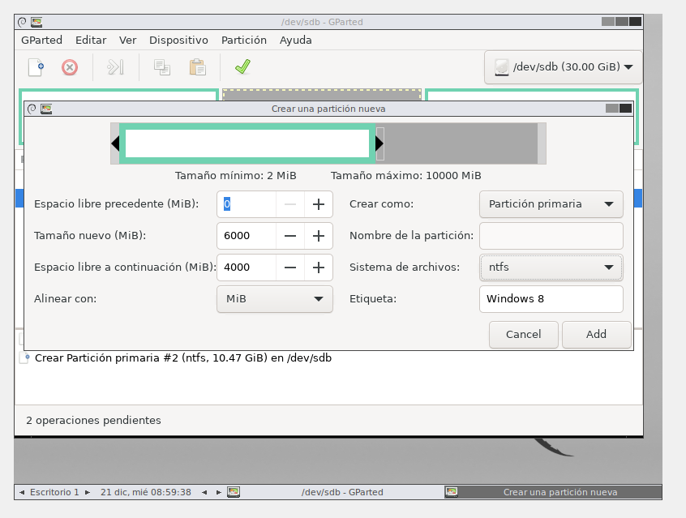

**6- Resultado de todas las particiones**

